以传统体育激活学校体育
—三跳运动在学校开展普及的意义

天津市西青区青凝侯小学张效来

摘要:文章主要围绕三跳项目的历史发展及积极意义进行论述,并简述了开展的方法。以及本校开展三跳运动的收获。目的是将三跳运动在校园推广普及,更好地激发学生的体育兴趣,促进身体素质的提高。
关键词:学校;体育;三跳;开展;意义。
正文

“三跳”项目由跳绳、跳皮筋、踢毽子三个运动项目组成,其中毽子这项运动历史久远,它起源于汉代,发展到现在花样已经很多了。项目就包括:平踢、盘踢、四人循环踢等。跳皮筋也叫跳橡皮筋、跳橡皮绳、跳猴皮筋,是一种适宜于儿童的民间游戏,约流行在20世纪50至80年代。皮筋是用橡胶制成的有弹性细绳,长3米左右,可三人至五人或更多人一起玩,亦可分组比赛。跳绳也是一项很古老的运动项目,它源于我国已有数千年的历史并在民间流传,唐宋明清都有记载。唐朝时称为“透索”,宋称“跳索”明称“白索”清代称“绳飞”民国以后才称“跳绳”。跳绳的花样很多,个人项目包括速跳、编花跳、双摇跳等。集体项目包括三顶一、八字跳、双环跳、二带一跳、两人摇绳两绳双摇跳等。目前天津市和西青区一年一度的中小学三跳比赛就包含了其中很多项目。
在学校深入开展三跳体育项目具有深远的意义。不但有利于对我国民族体育项目的传承,而且有利于学生身心的健康发展。首先以踢毽子为例,到目前这项运动的花样翻新很多,不仅被人们视作娱乐的活动,更重要的是能踢出好身体。由于它是一项稍显激烈的运动,所以对促进血液循环有积极作用,不仅能提高心肺功能,还可以促进新陈代谢。通过近几年的跟踪调查发现,经常参加这项运动的学生的肺活量比参加之前普遍提高。
我校参加踢毽子训练的学生肺活量对照表:
学生 | 参加前肺活量 | 参加一年后肺活量 | 提高值
甲(一年级女) | 654 | 860 | 206
乙(二年级女) | 723 | 1120 | 397
丙(二年级男) | 865 | 1090 | 225
丁(三年级男) | 920 | 1136 | 216

由于踢毽子时要尽量不让毽子落地,需要踢毽人的动作麻利,眼和腿协调配合,经常踢毽子会对思维、视觉、腰腿的屈伸功能得到有效的改善和锻炼。

跳皮筋具有较强的经济、简便、趣味性等特点。只需要一条橡皮筋。学生三五成群轻松跳一跳,可以使疲劳的脑细胞得到积极的休息,促使脑细胞的兴奋与抑制转换,从而以充沛的精力投入到学习之中。经常跳皮筋不仅有效增强内脏器官和血液循环系统的功能,增大肺活量,促进新陈代谢,而且能够增强腿和腰的灵活性,促进骨盆的生长发育,发展力量、柔韧、灵活等身体素质。
我校参加跳绳训练的学生的坐位体前屈成绩对照表:

学生 | 参加前成绩 | 参加一年后成绩 | 提高值
甲(一年级女) | 7.0 | 18.0 | 11
乙(二年级女) | 4.8 | 9.8 | 5
丙(二年级男) | 7.0 | 10.2 | 3.2
丁(三年级男) | 10.2 | 14.8 | 4.6
根据体育科学研究证明,增加身高要比增加体重所需要的运动量要小得多,但需要较长的时间,运动量的大小与运动强弱的负荷量在彼此之间有着十分密切的关系。所谓运动量的强弱程度是指该项运动所需要付出体能的多少,即运动的热量代谢率。
运动热量代谢表[M]
运动项目热量代谢 | 平时步行 | 跳舞 | 排球 | 足球 | 篮球 | 跑步 | 马拉松 | 柔道 | 举重 | 跳绳 | 跳皮筋 | 踢毽子
对比率 | 1.5-2 | 2.5-3 | 5-6 | 6-8 | 6-8 | 7 | 13-15 | 17-20 | 16-19 | 4-5 | 3-5 | 3-5
根据相关资料和科学研究研究表明,小学生增高的热量代谢率应在3-5范围内比较合适,所以,三跳运动有利于学生增加身高。运动强度适宜。

跳绳在中国开展历史悠久,经国内外专家研究,跳绳对心脏机能有良好的促进作用,它可以让血液获得更多的氧气,使心血管系统保持强健和健康。跳绳的减肥作用也很明显,自开展跳绳运动项目以来,我校学生肥胖率就有了一定下降。跳绳能促进儿童健康发育,能提高儿童记忆能力,能培养儿童的平衡感和节奏感。
目前,很多运动项目如羽毛球、拳击、乒乓球都以跳绳作为辅助训练项目,目的在于加强柔韧、协调等方面的素质,也可以使步法轻盈。因此,三跳运动和其他体育运动是相互补充的。
三跳运动之所以流传至今,是因为除了以上论述的益处外,还有就是,它不受场地限制,不受季节限制,人数可多可少。
学校具有得天独厚的条件.学校的场地多,运动氛围好,是开展这项运
动的最好场所。在体育器械短缺,孩子们的活动项目不够丰富的农村学校开展更有必要。所以应抓住这些积极因素,积极开展三跳运动。我认为应从以下几方面入手:
一以体育教师参与热情激发学生兴趣。三跳这项运动比较简单易学,无论年龄大小,对于有一定运动基础的体育教师来说,稍加培训就能够掌握。学会后可经常在课余时间几个老师踢一踢、跳一跳。还可以组织比赛,调动教师的参与热情。久而久之,大家就会喜欢上这项运动。同时,也会带动起学生们的参与热情,使他们对三跳产生兴趣,为今后的三跳教学奠定良好基础。
二让三跳运动充实丰富体育课堂。当前,体育课安排的学习内容主要以田径、球类、体操、技巧、武术等项目为主,久而久之,学生会产生厌烦情绪,会使体育课质量下降。三跳运动是体现合作性、综合性、趣味性的运动,非常适合引入课堂,体育课中安排一些三跳项目,可以活跃课堂气氛,充实体育课内容,使体育课更加丰富多彩,有助于促进学校体育事业的健康发展。可以将三跳项目安排在准备活动环节或游戏环节,也可以在基本环节进行学习。教学形式要多样化,可以以游戏形式进行,也可以以比赛形式进行。可以和其它运动项目相配合练习,比如,学习踢毽子时,可先进行足球颠球的练习,这样能很好的练习脚的感觉。要不断创新花样,使学生在浓厚的兴趣中提高学习能力,也使学生形成团结合作的意识。有几个同学学会后会帮助指导其他同学,以少带多,三跳运动很快就会得到普及。
三以比赛促进三跳运动的开展普及。设立不同级别的三跳比赛,有了竞争的氛围,同时给予一定的物质奖励,会使学生对此项运动的兴趣更加浓厚。从而使学生积极参加到这项运动之中,三跳水平就会不断提高。目前,在各级领导的大力支持下,已经设立了天津市中小学三跳比赛,各区也有不同类型的三跳比赛。有力地推进了三跳运动在学校的开展普及,相信不久的将来,三跳运动会在校园遍地开花。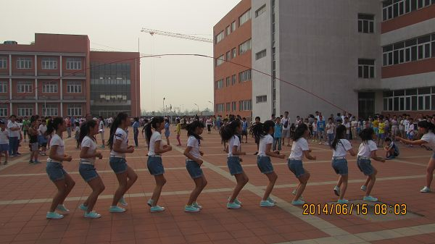
从2011年以来,在西青区体卫科,西青教研室和我校各级领导的鼎力支持下,我校开始尝试开展三跳项目,五年的时间,这个项目得到了全面开展普及。学校将“三跳”全面引入体育课堂,还组建了三跳运动队。自开展到现在,学生三跳水平突飞猛进,在西青区三跳比赛的成绩一年上一个台阶,由开始的团体全区第八名上升到今年的第一名。在2015年12月进行的天津市中小学三跳比赛中,我校获得单项一个第一名,一个第六名。团体一个第二名,一个第三名的优异成绩。开展这个运动项目以来,我校学生的身体素质有了明显的提高,由从前的体育后进校一跃成为西青区体育先进校。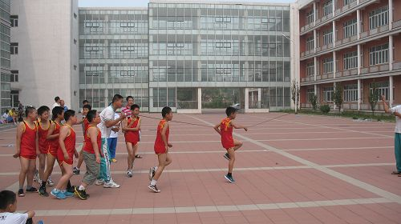
四 三跳运动也要"从娃娃抓起"。我们都知道年龄越小的孩子柔韧性越好,接受新的事物也越快。对于一年级的孩子,应先以培养兴趣为主,因为毕竟年龄太小,体力达不到较高强度的练习水平,所以要以打基础为主。一般来说,二年级时是最佳练习时期,经过认真科学的训练后会达到一个相对高的水平。到小学四年级时,水平会达到一个很高层次。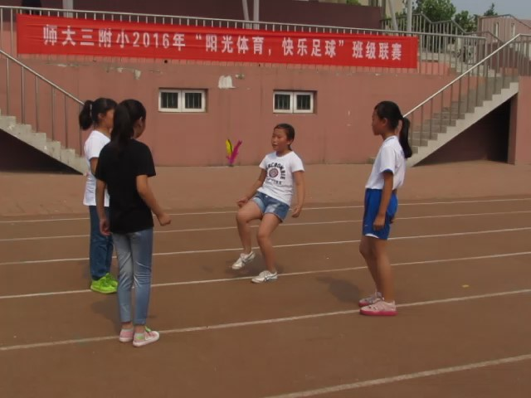
学校应是中国传统体育项目传承的先锋,体育教师是传播者,孩子们是传承者。让学生在学校学习掌握更多的中国传统体育运动技能,是我们从事体育工作的人们义不容辞的责任,我们应该努力将中华传统体育发扬光大,并不断进行创新,使其更具生命力,使学校体育更加丰富多彩。

参考文献:《体育教学》张晟 黄若华 任玉龙 余建勋 2015年第七期[M]

